Введение .
Урок разработан на платформе Российская электронная школа, что помогает последовательно и логично подавать материал учащимся с использованием информационных коммуникативных технологий по предмету технология в 5 классе.
Во время данного урока учащиеся получают, систематизируют и обобщают знания по теме «Технология. История развития технологий», работают с тренировочными и контрольными упражнениями , решают задачи, поставленные на уроке при помощи современных информационных технологий дистанционного обучения, которые дают возможность обобщить имеющиеся знания и получить новые. Также в данном уроке представлены игровые формы и упражнения для самостоятельной работы.
Объектом оценки являются результаты деятельности обучающегося, а также наблюдение за способами решения задач, владение которыми демонстрирует обучающийся во время проведения урока.

Проект занятия
по технологии в 5 классе (ФГОС),(дистанционное обучение).
МБОУ г. Иркутска СОШ № 75
Разработал : учитель технологии ВКК Проказин Сергей Николаевич
Тема «Технология. История развития технологий».
Урок разработан на платформе Российская электронная школа, что помогает последовательно и логично подавать материал учащимся с использованием информационных коммуникативных технологий по предмету технология в 5 классе.
Тип урока : урок открытия новых знаний.
Форма урока : дистанционный урок.
Материально-техническая база:
•ПК (стационарный, ноутбук, планшет),мобильный телефон, оснащенные средствами воспроизведения и передачи видео- и аудио.
•Технология. 5 класс: учеб. пособие для общеобразовательных организаций / [В.М. Казакевич, Г.В. Пичугина, Г.Ю. Семенова и др.]; под ред. В.М. Казакевича. — М.: Просвещение, 2017,
•интернет-ресурсы: https://ru.wikipedia.org.
сайт: https://resh.edu.ru/subject/lesson/7558/start/289254/
Цель урока: Сформировать у обучающихся представление о понятии «технология», об основных технологиях
Задачи.
Обучения:
- Познакомить с понятиями технология, труд; с историей развития технологий; с видами технологий в разных сферах производства.
- Представить, что является технологией в той или иной деятельности.
Развития:
- Способствовать овладению основными способами мыслительной деятельности учащихся ( анализировать, выделять главное, сравнивать, строить аналогии, обобщать и систематизировать, доказывать и опровергать, определять и объяснять понятия, ставить и разрешать проблемы).
- Способствовать формированию и развитию познавательного интереса учащихся к предмету.

Воспитания:

- Способствовать формированию и развитию нравственных, трудовых, эстетических, патриотических, экологических, экономических и других качеств личности.
- Способствовать воспитанию правильного отношения к общечеловеческим ценностям.

Профориентации:
- Развивать представление о народном хозяйстве и потребности в трудовой деятельности, самовоспитании, саморазвитии и самореализации.
- Воспитания уважение к рабочему человеку.

Методы обучения:
- По источникам передачи и приобретения знаний и умений:
информационно-рецептивный метод.
- По дидактическим задачам: приобретение знаний, применение знаний, формирование умений и навыков, закрепление, проверка знаний.
- По характеру познавательной деятельности обучающихся: частично-поисковый, проблемный.

Формы организации познавательной деятельности обучающихся: индивидуальная.
Тип урока: урок открытия новых знаний – дистанционный урок.
Группы формируемых универсальных учебных действий: личностные, регулятивные, познавательные, коммуникативные.
Тезисы : технология, продукт труда, предмет труда, средства труда, труд.

Планируемы результаты обучения
Личностные  результаты | Предметные  результаты | Метапредметные  результаты
Стремление к совершенствованию своих знаний и умений по предмету «Технология»;  Формирование целостного мировоззрения, соответствующего современному уровню развития науки и общественной практики;  Проявление познавательных интересов и активности в данной области предметной технологической деятельности | Понимание и определение понятий «технология», «труд», «предмет труда», «продукт труда», «средства труда»; а также знакомство с историей развития технологий, с видами технологий в разных сферах производства. | Планирование собственной деятельности, оценка качества и уровня усвоения.  Выработка алгоритма действий при выполнении тренировочных и контрольных заданий.

Технологическая карта урока
№ п./п. | Этапы урока | Цель этапа | Деятельность учителя | Деятельность обучающегося | Приемы УУД
1 | Организационный момент. | Активизация деятельности учащихся | Приветствие обучающихся. | Приветствие учителя, контроль своей готовности к предстоящему занятию.  Заходят на образовательный портал РЭШ  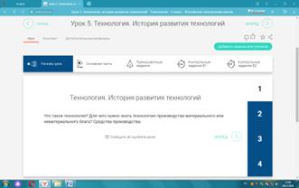 | Личностные: мобилизация внимания, уважение к окружающим.  Регулятивные: планирование занятия.  Познавательные: порядок проведения и организация урока по технологии.  Коммуникативные: взаимное сотрудничество учителя и обучающихся на уроке.
2 | Мотивация учебной деятельности учащихся. | Создать атмосферу для внутренней мотивации включения в учебную деятельность | Что такое технология?  Для чего нужно знать технологию производства? | Формируют представление о вопросах, изучаемых на уроке, об этапах, цели и задачах урока.  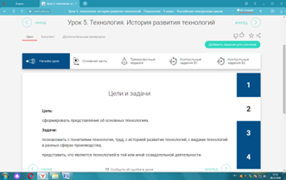 | Личностные: мобилизация внимания, стремление узнать новое.  Регулятивные: целеполагание и планирование деятельности.  Познавательные: умение работать с информацией, анализировать, сравнивать, выделять главное.  Коммуникативные: инициативное сотрудничество в поиске, выборе и анализе информации.
3 | Актуализация знаний. | Выявить уровень знаний и степень готовности к усвоению нового материала. | Проанализировать собственные представления обучающихся о средствах и предметах труда. | Выполняют задание по определению средств и предметов труда  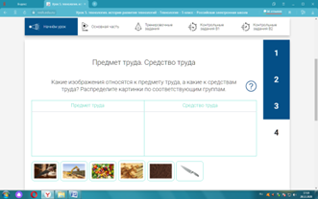 | Личностные: осознание своих возможностей  Познавательные: анализ объектов исследования Коммуникативные: сотрудничество и общение учителя и обучающихся
4 | Этап усвоения новых знаний. | Организовывать осмысленнее воспринятой новой информации. | Формирование уверенности обучающихся  в своих силах. | Просмотр видеоролика «История развития технологий»  Самостоятельная работа. Изучаение текстового материала «Технологии будущего»)  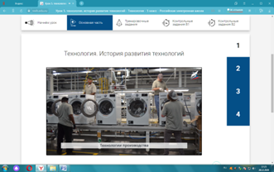  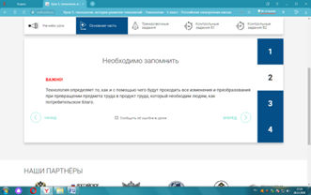 | Личностные: осознание своих возможностей  Познавательные: извлекать необходимую информацию из прослушанного, структурировать знания
5 | Первичное закрепление полученных знаний. | Активизация эмоционального настроя и развитие познавательного интереса к теме | Разъясняют какие задания необходимо выполнить. | Отвечают на вопросы тренировочных заданий 1-14  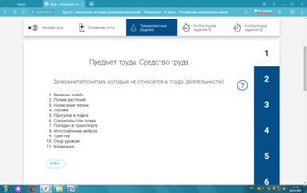 | Личностные: осознание своих учебных возможностей  Регулятивные: анализировать и устанавливать логическую последовательность в ответах на вопросы  Познавательные: применять полученные знания при выполнении тренировочных упражнений.
6. | Итоговое закрепление. | Осмысленнее усвоенного и закрепленного материала при выполнении контрольных заданий | Предлагает задание на усвоение «новых знаний» (выполнение контрольных заданий по вариантам № 1 и № 2) | Выполняют контрольные задания по вариантам  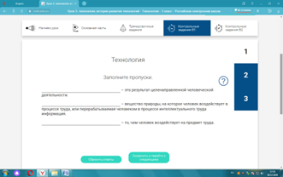  https://resh.edu.ru/subject/lesson/7557/control/1/289242\ | Личностные: осознание своих учебных возможностей;  Регулятивные: контроль, оценка, коррекция своих знаний  Познавательные: умение структурировать знания, выбор наиболее эффективных способов в ответах на вопросы, умение осознанно и грамотно выстраивать ответы, включающие технологическую терминологию.
7 | Информация о домашнем задании. | Формирование учащимися цели, содержания и способов выполнения домашнего задания | Предлагаю выполнить задание по составлению схемы  «Средства производства» на платформе РЭШ | Понимают важность выполнении домашнего задания.  https://resh.edu.ru/subject/lesson/7557/main/289250, | Личностные: осознание важности обучения предмету и систематического выполнения д/з
9 | Подведение итогов урока.  Рефлексия деятельности. | Даем оценку работы класса и отдельных учеников | Организуем рефлексию учебной деятельности на уроке. | Отвечают на вопросы учителя, анализируют проделанную ими работу на уроке, выполняют самооценку, ее обсуждают, делают выводы.  Данные действия обучающиеся выполняют с помощью сервисов Viber или Skype. | Личностные: осознание важности обучения предмету;  Регулятивные: планирование дальнейшей деятельности;  Познавательные: умение структурировать знания и проводить и давать самооценку;  Коммуникативные: умение слушать и вести диалог
*Примечание. Проверка выполненных заданий обучающихся осуществляется через личный кабинет учителя и привязанных по предмету к нему учеников.

Информационные ресурсы.
- Российская электронная школа. ( https://resh.edu.ru/)
- https://ru.wikipedia.org/wiki/Заглавная_страница)
- http://technologys.info/
- http://bookfi.org/

